Диагностическая работа
Фамилия, имя _______________________________ Число ____________
Вариант 1
1. Смотри, пиши и продолжай:
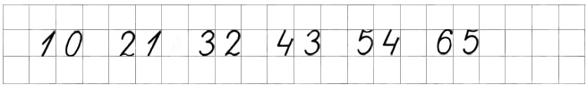
2. Начерти отрезок АБ длиной 7 см.

3. Заполни пустые квадраты:
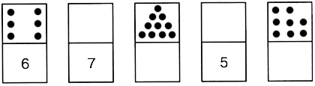
4. Реши примеры:
1 + 5 = 7 + 2 = 2 – 1 + 2=
6 – 3 = 9 – 4 = 4 + 4 – 5=
4 + 5 = 1 + 8 = 5 – 3 + 1=
5. В букете было 4 белые розы и 3 красные. Сколько всего роз было в букете?
____________________________
_________________________________

Диагностическая работа
Фамилия, имя __________________________________ Число _____________

Вариант 2
1. Смотри, пиши и продолжай:
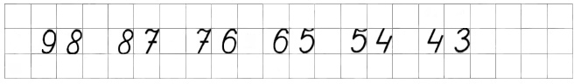
2. Начерти отрезок ВД длиной 6 см.

3. Заполни пустые квадраты:
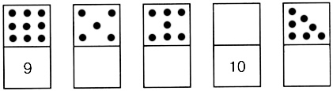
4. Реши примеры:
6 + 2= 5 + 3= 3 + 3 – 4=
3 + 4= 8 – 7= 2 – 1 + 9=
7 – 1= 2 + 6= 4 – 3 + 2=
5. У Маши было 7 открыток. Из них 2 открытки она подарила подруге. Сколько открыток осталось у Маши?
________________________________________
_________________________________________

Диагностическая работа
Фамилия, имя _____________________________ Число __________________
Вариант 1

1. Измерь длину отрезка АБ:
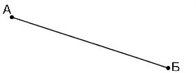
2. Сравни:
3 см 2 см + 1 см 6 см – 3 см 6 см – 2 см
3. Вычисли:
5 + 2= 6 – 2 + 3=
9 – 4= 7 + 3 – 4=
4. В одной коробке было 3 простых карандаша и столько же в другой коробке. Сколько простых карандашей было в двух коробках?
_________________________________________
_________________________________________
5. На кормушке клевали зернышки 4 воробья, а снегирей столько же, но без 3 птиц. Сколько снегирей было на кормушке?
________________________________________
________________________________________

Диагностическая работа
Фамилия, имя _____________________________ Число __________________

Вариант 2
1. Измерь длину отрезка АБ:
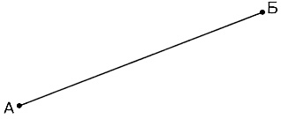
2. Сравни:
4 см и 3 см + 2 см 8 см – 2 см и 8 см – 3 см
3. Вычисли:
7 – 3 9 – 2 + 4
5 + 4 4 + 3 – 2
4. Вася нашел 4 еловые шишки и столько же сосновых. Сколько всего шишек нашел Вася?
_______________________________________
_______________________________________
5. В гараже стояли 3 легковые машины, а грузовых столько же и еще 2 машины. Сколько грузовых машин было в гараже?
_________________________________________
_________________________________________

Диагностическая работа
Фамилия, имя _____________________________ Число __________________
Вариант 1
1. Вычисли:
4 + 5= 9 – 3 – 2=
8 – 3= 4 – 0 + 6=
2. Сравни:
7 кг – 5 кг 9 кг – 6 кг 2 см + 6 см 10 см – 2 см
3. Начерти отрезок на 3 см короче отрезка АБ:

4. Масса дыни 6 кг, а арбуза 4 кг. На сколько килограммов дыня тяжелее арбуза?
_________________________________________
_________________________________________
5. Света купила 2 тетради в клетку, а в линейку — на 5 тетрадей больше. Сколько всего тетрадей купила Света?
1)__________________________
2)__________________________
______________________________________

Диагностическая работа
Фамилия, имя _____________________________ Число __________________

Вариант 2
1. Вычисли:
2 + 6= 9 – 7 + 2=
7 – 5= 4 + 5 – 8=
2. Сравни:
3 см + 5 см 10 см – 4 см 9 кг – 6 кг 2 кг + 2 кг
3. Начерти отрезок на 2 см длиннее отрезка АБ:

4. В банке было 3 кг варенья, а в кастрюле — 5 кг. На сколько килограммов варенья больше в кастрюле, чем в банке?
___________________________________
____________________________________
5. Мама купила 5 кг картофеля, а капусты на 2 кг меньше. Сколько всего килограммов овощей купила мама?
1)_______________________________
2)________________________________
_______________________________________

Диагностическая работа
Фамилия, имя _____________________________ Число __________________
Вариант 1
1. Дорисуй и допиши:
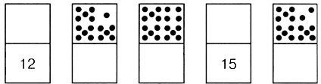
2. Выполни действия:
10 + 5= 15 – 10= 18 – 3 + 1=
15 – 5= 13 + 4= 4 + 10 – 2=
3. Запиши длину отрезка в сантиметрах:
4. Мама испекла пирожки. За обедом съели 10 пирожков, а за ужином 6 пирожков. Сколько всего пирожков съели за обедом и за ужином вместе?
______________________________________
_______________________________________
5. Во дворе школы играли 10 мальчиков. Потом пришли еще 5 мальчиков, а 3 мальчика ушли домой. Сколько мальчиков осталось во дворе?
__________________________________
____________________________________
______________________________________

Диагностическая работа
Фамилия, имя _____________________________ Число __________________

Вариант 2
1. Дорисуй и допиши:
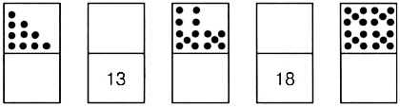
2. Выполни действия:
10 + 2= 12 – 10= 16 – 4 + 2=
12 – 2= 15 + 3= 3 + 10 – 1=
3. Запиши длину отрезка в сантиметрах:
4. Со склада стройматериалов на одной машине увезли 9 бревен, а на другой машине увезли 10 бревен. Сколько всего бревен увезли со склада на двух машинах?
______________________________
______________________________
_______________________________
5. В автобусе было 16 пассажиров. Потом на остановке 5 пассажиров вышли из автобуса, а 2 вошли в автобус. Сколько пассажиров стало в автобусе?
___________________________________
___________________________________
____________________________________
Диагностическая работа
Фамилия, имя _____________________________ Число __________________
Вариант 1
1. Заполни пропуски:
15 = 10 + 13 = 9 +
12 = + 2 16 = + 8
2. Сравни:
1 дм 2 см 11 см 16 см – 12 см 1 дм – 7 см
3. Выполни действия:
6 + 9= 18 – 7= 4 + 8 – 11=
14 – 13= 20 – 16= 12 + 3 – 9=
4. Начерти отрезок длиной 1 дм 5 см.

5. В спортивной секции занимаются 8 девочек, а мальчиков на 4 больше. Сколько всего ребят занимаются в секции?

________________________________

__________________________________

__________________________________

Диагностическая работа
Фамилия, имя _____________________________ Число __________________

Вариант 2
1. Заполни пропуски:
14 + 10 + 17 = 8 +
19 = + 9 12 = + 6
2. Сравни:
14 см 1 дм 5 см 19 см – 5 см 1 дм + 4 см

3. Выполни действия:
8 + 5= 14 – 6= 9 + 7 – 12=
17 – 12= 20 – 13= 16 – 8 + 7=
4. Начерти отрезок длиной 1 дм 2 см.

5. В саду растет 9 яблонь, а слив — на 2 дерева больше. Сколько всего яблонь и слив растет в саду?

_______________________________________

_______________________________________

______________________________________

ИТОГОВАЯ КОНТРОЛЬНАЯ РАБОТА ЗА 1 КЛАСC
Фамилия, имя _____________________________ Число __________________

Вариант 1
1. Выполни действия:
6 + 10= 15 – 11= 13 + 7=
18 – 10= 5 + 9= 17 – 8=
2. Начерти квадрат со стороной 3 см.

3. Сравни:
13 кг 14 кг 3 л + 8 л 11 л
11 см 9 см 1 дм 7 см 18 см
4. Для детского сада купили 9 мячей, а кукол — на 3 меньше. Сколько всего игрушек купили для детского сада?

________________________________________

________________________________________

________________________________________

ИТОГОВАЯ КОНТРОЛЬНАЯ РАБОТА ЗА 1 КЛАСC
Фамилия, имя _____________________________ Число __________________

Вариант 2
1. Выполни действия:
12 + 5= 19 – 14= 4 + 10=
20 – 10= 6 + 7= 14 – 9=
2. Начерти квадрат со стороной 2 см.

3. Сравни:
15 кг 12 кг 6 л + 7 л 14 л
8 см 11 см 1 дм 5 см 16 см
4. В пакете было 8 шоколадных пряников, а мятных — на 3 больше. Сколько всего пряников было в пакете?
___________________________________

__________________________________

___________________________________

